VOGEL’S OPTIMIERT SEINE WALL SERIE:
WALL 3.0

Eindhoven/Hüllhorst – im August 2017

Vogel’s®, Marktführer für TV Halterungen und Zubehör, hat seine Designer die bewährte WALL Serie überarbeiten lassen und 15 neue Modelle auf den Markt gebracht.

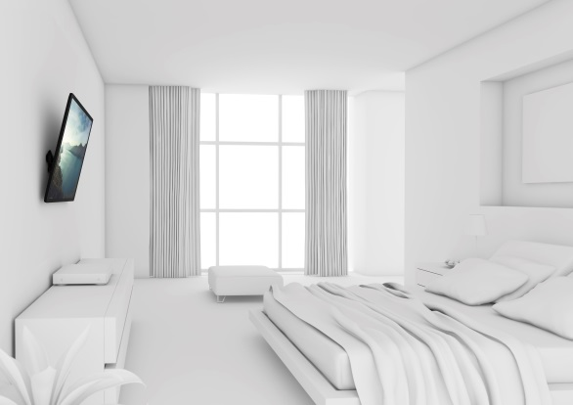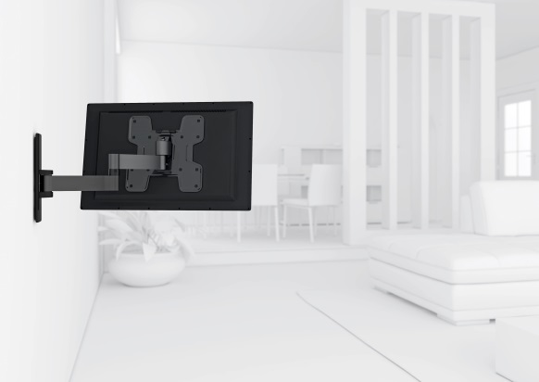
Vogel´s WALL 3145 schwarz Vogel´s WALL 3315 schwarz

Vogel´s hat erkannt, dass die Menschen heutzutage mehr Möglichkeiten als je zuvor haben, Fernsehen in jedem Raum ihres Hauses zu genießen. Die optimierte WALL Serie von Vogel´s hilft dem Verbraucher dabei, denn diese Wandhalter funktionieren reibungslos und sicher , sehen bei jeder Inneneinrichtung großartig aus und sind langlebig, ohne das Budget zu sprengen.

Alle Modelle können problemlos an die Wand montiert werden. Selbst nach der Installation kann der Fernseher noch ganz einfach ausgerichtet werden. Egal welche TV-Wandhalterung wo im Raum montiert wird, der Kunde entscheidet die optimale Position nach seinen Bedürfnissen. Ob es eine voll bewegliche Halterung sein soll, die in einer Ecke oder einem Schrank montiert wird, dreh- und neigbar ist, oder einfach nur flach wie ein Bild an der Wand, der Endverbraucher weiß am besten, was zu ihm passt und Vogel´s hat die Lösung. Bei vielen Modellen können unschöne Kabel versteckt werden, einige weisen eine integrierte Wasserwaage für die optimale Montage auf. Vogel´s hat wie immer jede Eventualität in Betracht gezogen um Montage und Nutzung so einfach und bequem wie möglich zu gestalten.

[1.488 Zeichen]

##
Über Vogel’s
Was als persönliche Suche nach Perfektion begann, hat sich in eine erfolgreiche, international tätige Firma entwickelt, die eine unverwechselbare Palette von Halterungen für Audio-, Video- und Multimedia-Geräte produziert. Seit der Entwicklung des ersten Lautsprecherwandhalters überhaupt im Jahre 1973, hat diese niederländische Firma regelmäßig prämierte Lösungen hervorgebracht, die das Leben der Verbraucher deutlich vereinfacht haben. Heute ist Vogel's für seine aussergewöhnliche Bandbreite von Halterlösungen für TV´s, Audio-/Video-Geräte und Tablets berühmt, die überall im Haus angebracht werden können. Für weitere Informationen besuchen Sie bitte: www.vogels.com

Für weitere Informationen kontaktieren Sie uns bitte:

Schnepel GmbH & Co. KG
Almuth Schormann
Marketing
0 57 41.34 61-13
almuth.schormann@schnepel.com

